ESCUELA SUPERIOR POLITÉCNICA DEL LITORAL

FIEC

Laboratorio de Microcontroladores

Proyecto Final

Alumna:
Viviana Valencia Tapia

Paralelo: # 2
Grupo: # 3

Fecha de presentación:
27/01/2012

2011 – II TÉRMINO

- ENUNCIADO DEL PROYECTO

Ejercicio propuesto por el profesor que consiste en la lectura de los valores analógicos de un potenciómetro colocado en la bornera de entrada analógica, presentando las variaciones de valores (en binario) en 8 LEDs y en dos displays de 7 segmentos (en dos dígitos decimales) disponibles.
Ejercicio de juego propuesto por el estudiante haciendo uso de los recursos de la tarjeta prototipo que consta de cuatro botoneras, 8 LEDs y dos displays de 7 segmentos.

- DIAGRAMA DE BLOQUES

- DIAGRAMA DE FLUJO DEL PROGRAMA PRINCIPAL

- DIAGRAMA DE FLUJO DE SUBRUTINAS

- ESPECIFICACIONES TÉCNICAS DEL PROYECTO.

Este proyecto se trata del diseño de un circuito en el cual se deberá mostrar un convertidor analógico digital manifestando la lectura del voltaje de entada en la patita ra0 del pis 16f887. Este circuito espera por botón del ra1, para iniciar, a continuación se hizo una impresión de circuito simulado en proteus.
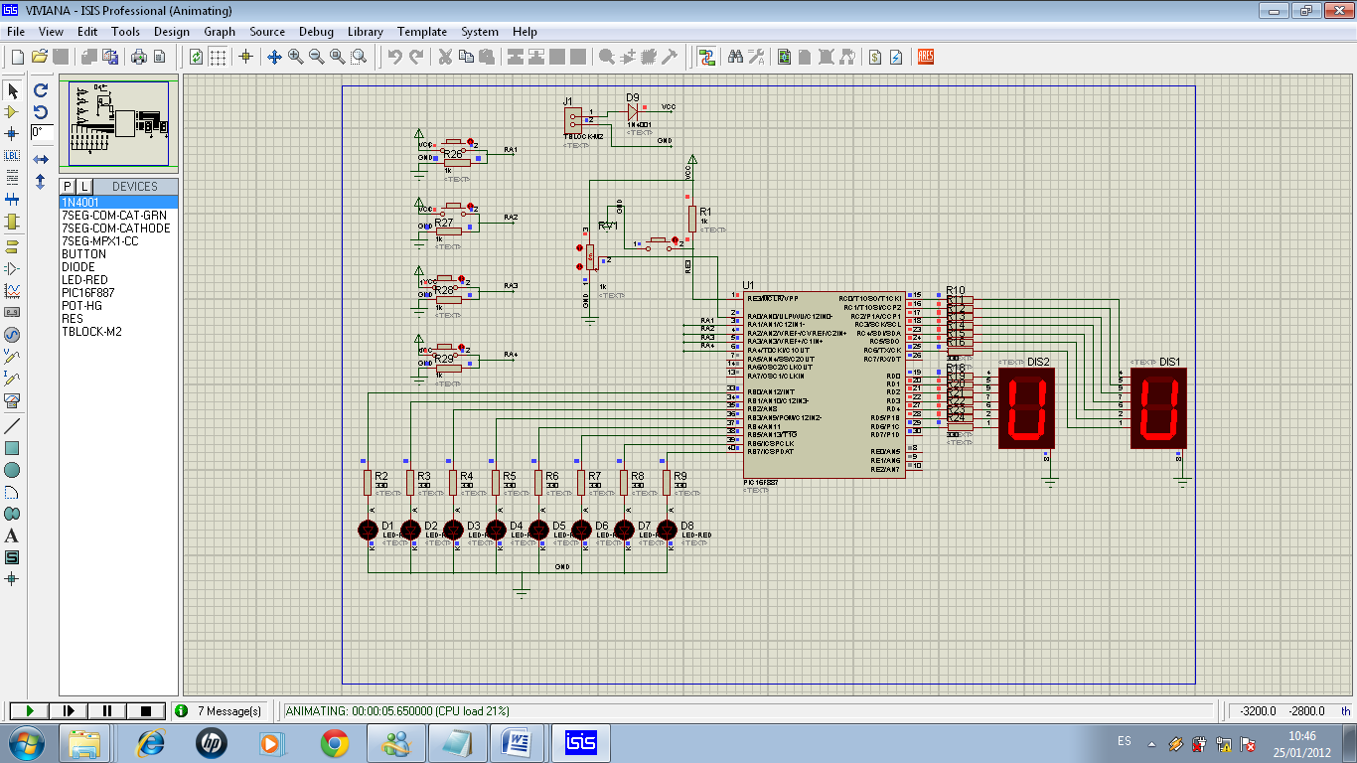

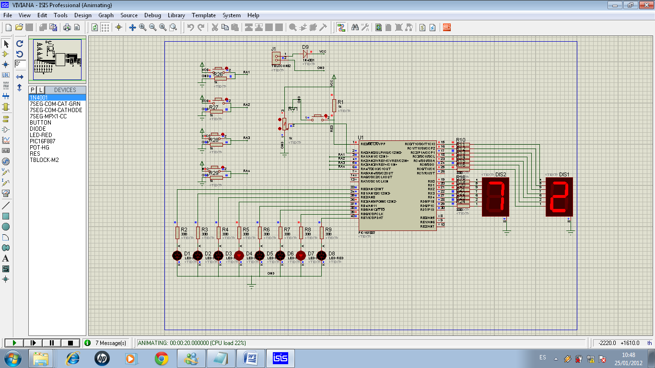
Al inicio del programa se podrá observar las iniciales de mi nombre, como se especifica en mi proyecto.

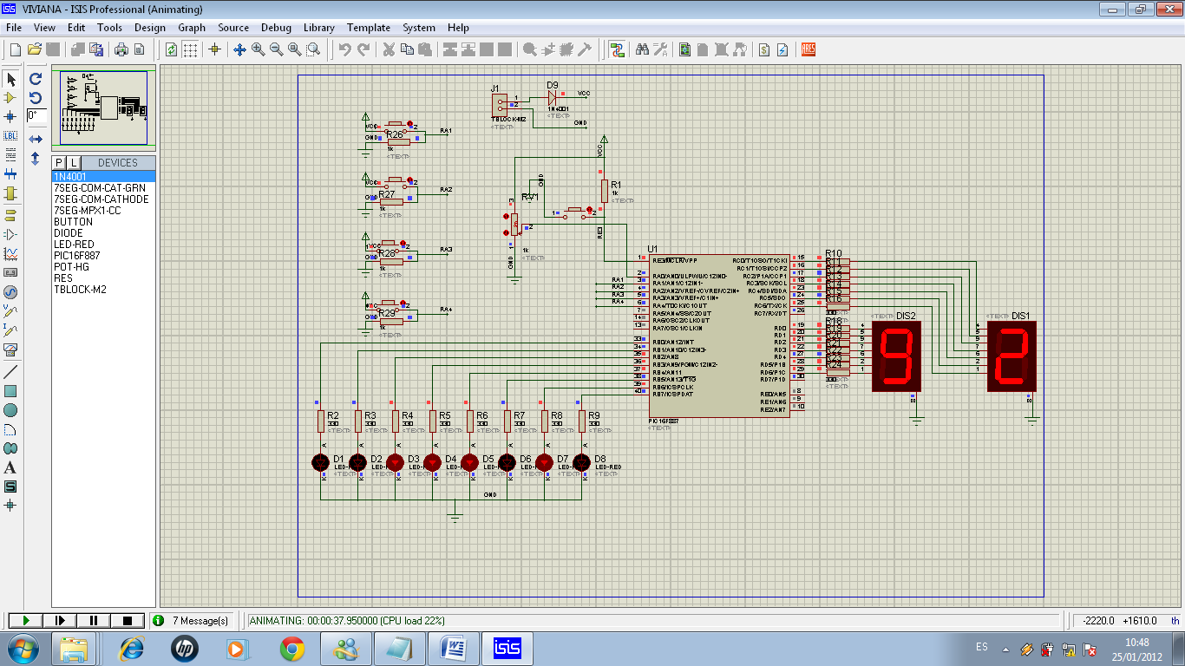
Al presionar la botonera correspondiente a RA1, el programa pasa a la subrutina de conversión adc y se puede ver en la figura el valor binario y su correspondiente valor decimal.
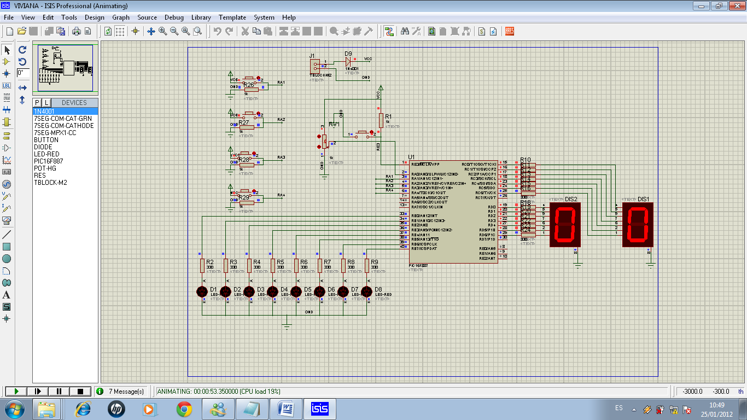
Con forme se gire la perilla del potenciómetro usted podrá ver los cambios decimales y binarios.
Juegos de dados
El programa se trata de un juego de dados que genera unos números aleatorios entre 1 – 6 generados por el potenciómetro, si en jugador 1 es el ganador, se encenderán los leds menos significativos, si el ganador es el jugador 2 se encenderán los leds mas significativos.
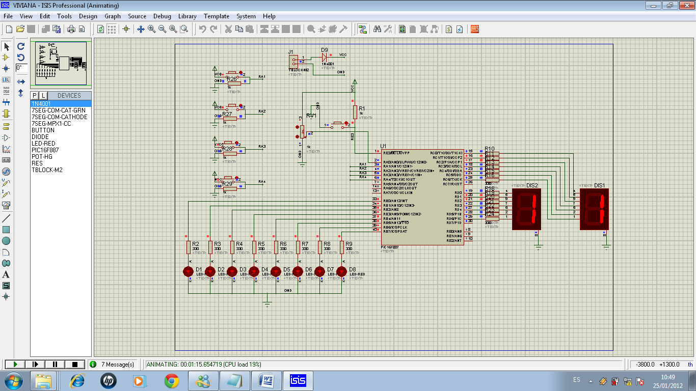
Después de un reset, al presionar la botonera correspondiente a RA2, el programa entra a la subrutina de juego de dados, como se puede ver en la figura los dados sieron un empate entre los jugadores.

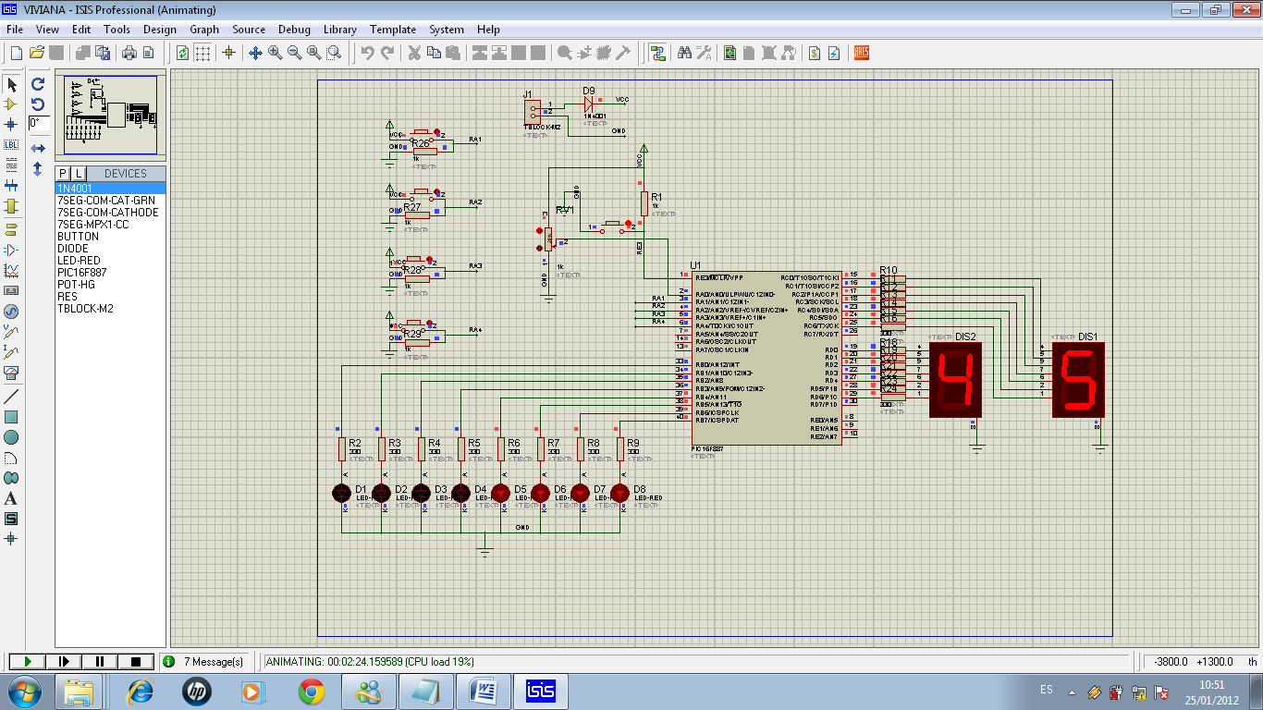
Al girar el potenciómetro, internamente las variables van cambiando sus valores, para observar los resultados finales de los dados se debe presionar la botonesra correspondiente a RA3.

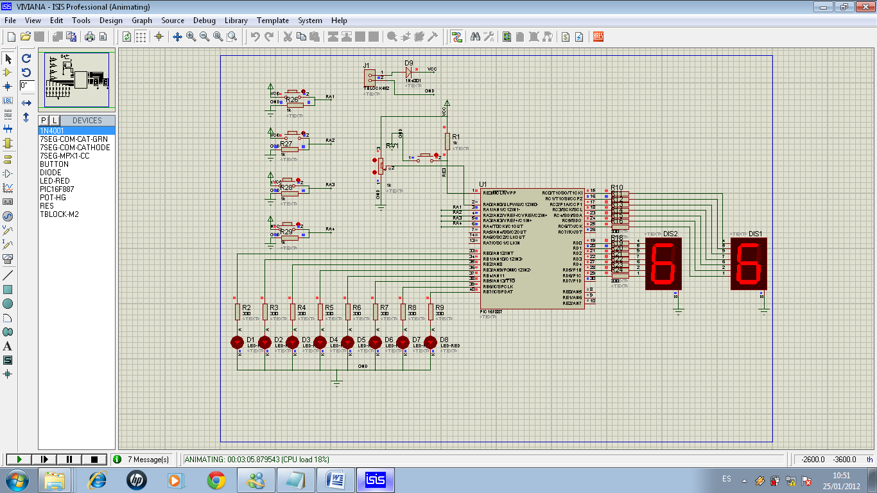
Aquí se denota un empate entre los jugadores.
En el momento del cual el presionado el botón ra2, entar a la subrutina de lectura ADC, tranasportando en valors binario al puerto b y manifestando en los displays el valor decimal obtenido.
Una vez terminda la subrutina se iniciara nuevamente en la lectura , a no ser de que el botón de reset sea presionado.
- IMÁGENES REALES
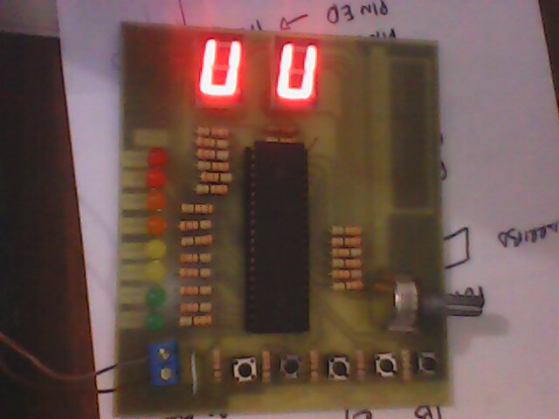
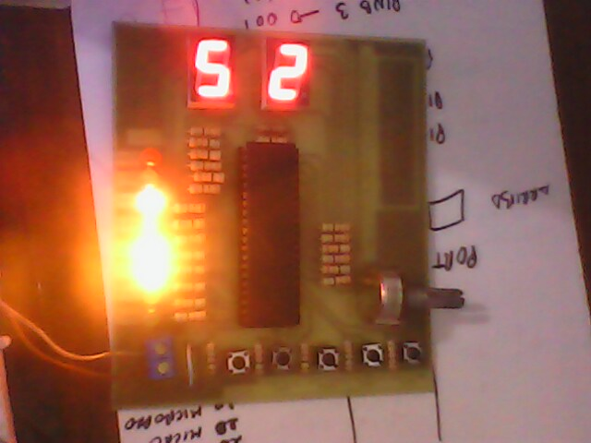

- Listado del programa fuente en lenguaje ensamblador

/* Este código es un ejemplo de leer el valor analógico del canal 2 y de visualizarlo
en los puertos PORTB y PORTC como número binario de 10 bits. */

#include <built_in.h>
unsigned int CONVERTIDO=0,ALEATORIO=0,J1=0,J2=0,OPORT=0,VALOR=0,CONT=0,LSB=0,MSB=0;
short DISPLAY[ ] = { 0x3F, 0x06, 0x5B, 0x4F, 0x66, 0x6D, 0x7D, 0x07, 0x7F, 0x6F,0X77,0X7C,0X39,0X5E,0X79,0X71 };
void main() {
ANSEL = 0x01; // Configurar AN2 como pin analógico
TRISA = 0xFF; // PORTA se configura como entrada
ANSELH = 0; // Configurar los demás pines AN como E/S digitales
PORTC = 0X00;
TRISC = 0x00; // Pines RC7 y RC6 se configuran como salidas
TRISB = 0; // PORTB se configura como salida
PORTD =0X00;
TRISD = 0X00;
INICIO:
PORTD=0x3E; //inicial V
PORTC=0X3E; //inicial V
PORTB = 0;
Delay_500us;
if(RA1_BIT)
{

Delay_1sec;
BUCLE:
do
{
if(RA3_BIT) //RESET
{goto INICIO;}
if(VALOR<=10)
{
PORTC= DISPLAY[0];
PORTD= DISPLAY[1];
}
if(VALOR>10&VALOR<=20)
{
PORTC= DISPLAY[0];
PORTD= DISPLAY[2];
}
if(VALOR>99)
{
PORTC= DISPLAY[9];
PORTD= DISPLAY[9];
PORTB=0X63;
}
VALOR = ADC_Read(0); // Obtener el resultado de 10 bits de la conversión AD
CONT++;
LSB++;
if(VALOR==CONT)
{
PORTB=CONT;
PORTC= DISPLAY[LSB];
PORTD= DISPLAY[MSB];
Delay_1sec;
goto BUCLE;
}

if(LSB==0X0A)
{
LSB = 0;
MSB++;
if(MSB==0X0A)
{
MSB=0;
goto BUCLE;
}
else{goto BUCLE;}
}
if(CONT==0X63)
{
CONT=0;
LSB=0;
MSB=0;
goto BUCLE;
}

else{goto BUCLE;}
} while(1);
}
if(RA2_BIT)
{
short numero[ ] = { 0x3F, 0x06, 0x5B, 0x4F, 0x66, 0x6D, 0x7D, 0x07, 0x7F, 0x6F,0X77,0X7C,0X39,0X5E,0X79,0X71 };
PORTD=0X3F;
PORTC=0x3F;
INTERNO2:
while(1)
{
if(RA4_BIT)
{goto GANADOR;}
if(RA3_BIT)
{
if(J1==1000)
{J1=0;goto INTERNO2;}
if(J2==1000)
{J2=0;goto INTERNO2;}
ALEATORIO = ADC_Read(0);
if(ALEATORIO<100) //11
{
PORTC=0X00;
PORTD=0x00;
PORTB = 0X00;
Delay_1sec ;
PORTC=0X06;
PORTD=0x06;
PORTB = 0XFF;
J1++;
J2++;
Delay_500us;
goto INTERNO2;
}
if(ALEATORIO>100&ALEATORIO<200) //23
{
PORTC=0X00;
PORTD=0x00;
PORTB = 0X00;
Delay_1sec ;
PORTC=0X5B;
PORTD=0x4F;
PORTB = 0X0F;
J2++;
Delay_500us;
goto INTERNO2;
}
if(ALEATORIO>200&ALEATORIO<300) //54
{
PORTC=0X00;
PORTD=0x00;
PORTB = 0X00;
Delay_1sec ;
PORTC=0X6D;
PORTD=0x66;
PORTB = 0XF0;
J1++;
Delay_500us;
goto INTERNO2;
}
if(ALEATORIO>300&ALEATORIO<400) //66
{
PORTC=0X00;
PORTD=0x00;
PORTB = 0X00;
Delay_1sec ;
PORTC=0X7D;
PORTD=0x7D;
PORTB = 0XFF;
J1++;
J2++;
Delay_500us;
goto INTERNO2;
}
if(ALEATORIO>400&ALEATORIO<500) //22
{
PORTC=0X00;
PORTD=0x00;
PORTB = 0X00;
Delay_1sec ;
PORTC=0X5B;
PORTD=0x5B;
PORTB = 0XFF;
J1++;
J2++;
Delay_500us;
goto INTERNO2;
}
if(ALEATORIO>500&ALEATORIO<600) //36
{
PORTC=0X00;
PORTD=0x00;
PORTB = 0X00;
Delay_1sec ;
PORTC=0X4F;
PORTD=0x7D;
PORTB = 0X0F;
J2++;
Delay_500us;
goto INTERNO2;
}
if(ALEATORIO>600&ALEATORIO<700) // 42
{
PORTC=0X00;
PORTD=0x00;
PORTB = 0X00;
Delay_1sec ;
PORTC=0X66;
PORTD=0x5B;
PORTB = 0XF0;
J1++;
Delay_500us;
goto INTERNO2;
}
if(ALEATORIO>700&ALEATORIO<800) // 55
{
PORTC=0X00;
PORTD=0x00;
PORTB = 0X00;
Delay_1sec ;
PORTC=0X6D;
PORTD=0x6D;
PORTB = 0XFF;
J1++;
J2++;
Delay_500us;
goto INTERNO2;
}
if(ALEATORIO>800%ALEATORIO<900) // 42
{
PORTC=0X00;
PORTD=0x00;
PORTB = 0X00;
Delay_1sec ;
PORTC=0X66;
PORTD=0x5B;
PORTB = 0XF0;
J1++;
Delay_500us;
goto INTERNO2;
}
if(ALEATORIO>900&ALEATORIO<1000) // 15
{
PORTC=0X00;
PORTD=0x00;
PORTB = 0X00;
Delay_1sec ;
PORTC=0X06;
PORTD=0x6D;
PORTB = 0X0F;
J2++;
Delay_500us;
goto INTERNO2;
}
if(ALEATORIO>1000&ALEATORIO<1023) // 31
{
PORTC=0X00;
PORTD=0x00;
PORTB = 0X00;
Delay_1sec ;
PORTC=0X4F;
PORTD=0x06;
PORTB = 0XF0;
J1++;
Delay_500us;
goto INTERNO2;
}
else{goto INTERNO2;}
}

}
}
else{goto INICIO;}
GANADOR:
if(J1>J2)
{
while(1)
{
PORTC=0X06;
PORTD=0X1E;
Delay_1sec;
PORTC=0X00;
PORTD=0X00;
Delay_1sec;
if(RA3_BIT)
{goto INICIO;}
}
}
if(J2>J1)
{
while(1)
{
PORTC=0X5B;
PORTD=0X1E;
Delay_1sec;
PORTC=0X00;
PORTD=0X00;
Delay_1sec;
if(RA3_BIT)
{goto INICIO;}
}
}
if(J1==J2)
{
while(1)
{
PORTC=0X79;
PORTD=0X79;
Delay_1sec;
PORTC=0X00;
PORTD=0X00;
Delay_1sec;
if(RA3_BIT)
{goto INICIO;}
}
}
}

- CONCLUSIONES.

- La utilidad que ofrece los compiladores para microcontroladores aumenta notablemente,el prototipo fue desarrollado utilizando mikroc, compilador para microcontroladores PIC`s. una característica importante de este software es la inclusión de librerías y depuradores, esto facilita enormemente el desarrollo de sistemas microcontrolados complejos en un entorno de programación ciertamente intuitiva.
- Un proceso importante que debe destacarse dentro del programa fue el manejo de instrucciones que facilitan la programacion ya que en este proyecto se utilizo una instrucción muy importante para la conversión analógico-digital, la herramienta de desarrollo facilita el manejo de las mismas.
- Una vez finalizado este proyecto y haciendo un análisis de los alcances y objetivos propuestos, se tienen que estos fueron cumplidos a cabalidad, dando una idea clara del uso y aplicaciones de los microcontroladores.

- RECOMENDACIONES.

- La instrucción GOTO hace un llamado de subrutinas para la ejecución de ciertas tareas que conforma este proyecto.
- Corregir las validaciones en el proyecto debido a que puede ocurrir un error al momento de ejecutar una opción.
- Mantener en cuenta el código hexadecimal de las teclas para las validaciones en el menú, puesto que si el código no es el que deseamos estaremos validando otra tecla.
- Los comentarios son de gran ayuda para una reparación del programa.
- Utilice un solo color de fondo para una apreciación del programa.
- Para la programación de aplicaciones sencillas es recomendable utilizar lenguajes de programcion menos complejos, mientras que para aplicaciones mas complejas es conveniente utilizar compiladores mas poderosos como lo son Mikroc, Mikrobasic,MPLAB, etc.

- Para el adecuado funcionamiento del programa, se recomienda utilizar un computador que posea las siguientes características: Sistema Operativo Windows XP o suprior, procesador de 700Hz o superior, minimo 256 de mamoria RAM.
- Es recomendable que la investigación de las nuevas tecnologías y sus aplicaciones se haga a todo nivel, desde proyectos, tesis, etc

